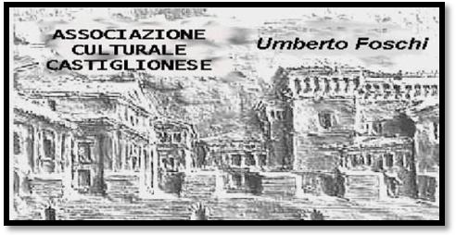
Associazione Culturale Castiglionese
“Umberto Foschi”
nel salone sociale
di Via G. Zattoni 2/A
Castiglione di Ravenna
ORGANIZZA
per sabato 18 febbraio 2012 alle ore 20,45
un incontro con Letizia Magnani
Che presenterà il suo libro
“Milano al mare. Milano Marittima:100 anni e il racconto di un sogno “
(Ed. SBC Edizioni)
L’autrice, che abbiamo già ospitata in passato, viene a presentarci questo suo secondo lavoro riguardante il nostro territorio che esce per il centenario dalla fondazione della località. Era il 1911 quando a Milano venne fondata la società anonima “Milano Marittima per lo sviluppo della spiaggia di Cervia. Tale evento viene rievocato, a distanza di 100 anni, dall’autrice che con questo libro ripercorre la storia di questa località- considerata tra le più rinomate della Riviera- partendo dalle origini del mito fino ad arrivare ai giorni nostri. Il libro raccoglie storie e testimonianze di molti personaggi che hanno contribuito a rendere Milano Marittima la località modaiola e di rifugio dei vip che è attualmente.
:::::::::::::::::::::::::::::::::::::::::::::::::::::::::::::::::::::::::::::::::::::::::::::::::::::::::::::::::::::::::::::::::::::::::::::::::::::::::::::::::::
ORGANIZZA
per sabato 25 febbraio 2012 alle ore 20,45
un incontro con l’autore Eraldo Baldini
che presenterà il suo ultimo romanzo edito da Einaudi
“L’UOMO NERO E LA BICICLETTA BLU”
Scrittore ravennate di libri noir, famoso in Italia e all’estero,sceneggiatore ,autore teatrale, organizzatore di eventi culturali , ha vinto numerosi e prestigiosi premi. Il romanzo è ambientato nelle campagne romagnole negli anni sessanta ed ha come protagonista un bambino.
Chi non avesse ancora letto il libro lo faccia al più presto, e comunque venga ad ascoltare l’autore che sarà invitato a raccontare e a raccontarsi dal Prof. Giuseppe Bellosi a voi noto anche per essere stato nostro ospite l’estate scorsa
Al termine di ogni serata ci sarà un piccolo momento conviviale
Ingresso Libero
Si ringrazia Banca Romagna Cooperativa fil. di Castiglione di Ravenna, piazza della Libertà n°7 tel. 0544 950145

